"Мемлекеттік көрсетілетін қызметтер регламенттерін бекіту туралы" Ақмола облысы әкімдігінің 2015 жылғы 23 қарашадағы № А-11/534 қаулысына өзгерістер енгізу туралы
Күшін жойған
Ақмола облысы әкімдігінің 2016 жылғы 21 сәуірдегі № А-5/188 қаулысы. Ақмола облысының Әділет департаментінде 2016 жылғы 27 мамырда № 5390 болып тіркелді. Күші жойылды - Ақмола облысы әкімдігінің 2020 жылғы 3 ақпандағы № А-2/40 қаулысымен
Ескерту. Күші жойылды - Ақмола облысы әкімдігінің 03.02.2020 № А-2/40 (ресми жарияланған күнінен бастап қолданысқа енгізіледі) қаулысымен.
"Қазақстан Республикасындағы жергілікті мемлекеттік басқару және өзін-өзі басқару туралы" 2001 жылғы 23 қаңтардағы, "Мемлекеттік көрсетілетін қызметтер туралы" 2013 жылғы 15 сәуірдегі Қазақстан Республикасының заңдарына сәйкес, Ақмола облысының әкімдігі ҚАУЛЫ ЕТЕДІ:
1. "Мемлекеттік көрсетілетін қызметтер регламенттерін бекіту туралы" Ақмола облысы әкімдігінің 2015 жылғы 23 қарашадағы № А-11/534 қаулысына (Нормативтік құқықтық актілерді мемлекеттік тіркеу тізілімінде № 5162 болып тіркелген, "Әділет" ақпараттық-құқықтық жүйесінде 2016 жылғы 18 қаңтарда жарияланған) келесі өзгерістер енгізілсін:
көрсетілген қаулымен бекітілген "Он сегіз жасқа дейінгі балаларға мемлекеттік жәрдемақы тағайындау" мемлекеттік көрсетілетін қызмет регламенті осы қаулының 1-қосымшасына сәйкес жаңа редакцияда жазылсын.
көрсетілген қаулымен бекітілген "Мүгедек-балаларды үйде оқытуға жұмсалған шығындарды өтеу"мемлекеттік көрсетілетін қызмет регламенті осы қаулының 2-қосымшасына сәйкес жаңа редакцияда жазылсын.
көрсетілген қаулымен бекітілген "Өтініш берушінің (отбасының) атаулы әлеуметтік көмек алушыларға тиесілігін растайтын анықтама беру" мемлекеттік көрсетілетін қызмет регламенті осы қаулының 3-қосымшасына сәйкес жаңа редакцияда жазылсын.
2. Осы қаулының орындауын бақылау Ақмола облысы әкімінің орынбасары Д.З.Әділбековке жүктелсін.
3. Облыс әкімдігінің осы қаулысы Ақмола облысының Әділет департаментінде мемлекеттік тіркелген күнінен бастап күшіне енеді және ресми жарияланған күнінен бастап қолданысқа енгізіледі.
Ақмола облысының әкімі | С.Кулагин
Ақмола облысы әкімдігінің
2016 жылғы 21 сәуірдегі
№ А-5/188 қаулысына
1-қосымша
Ақмола облысы әкімдігінің
2015 жылғы 23 қарашадағы
№ А-11/534 қаулысымен
бекітілген
"Он сегіз жасқа дейінгі балаларға мемлекеттік жәрдемақы тағайындау" мемлекеттік көрсетілетін қызмет регламенті
1. Жалпы ережелер
1. "Он сегіз жасқа дейінгі балаларға мемлекеттік жәрдемақы тағайындау" мемлекеттік көрсетілетін қызмет (бұдан әрі – мемлекеттік көрсетілетін қызмет) аудандардың, Көкшетау және Степногорск қалаларының жұмыспен қамту және әлеуметтік бағдарламалар бөлімдерімен (бұдан әрі – көрсетілетін қызметті беруші) көрсетіледі.
Өтінішті қабылдау және мемлекеттік көрсетілетін қызмет нәтижесін беру:
1) "Азаматтарға арналған үкімет" мемлекеттік корпорациясы" коммерциялық емес акционерлік қоғамы (бұдан әрі - Мемлекеттік корпорация);
2) көрсетілетін қызметті беруші;
3) кент, ауыл, ауылдық округ әкімі (бұдан әрі – ауылдық округ әкімі) арқылы жүзеге асырылады.
2. Мемлекеттік көрсетілетін қызмет нысаны: қағаз түрінде.
3. Он сегіз жасқа дейінгі балаларға мемлекеттік жәрдемақы тағайындау немесе тағайындауға бас тарту туралы хабарлама мемлекеттік көрсетілетін қызмет нәтижесі болып табылады.
Мемлекеттік көрсетілетін қызмет нәтижесін беру нысаны – қағаз түрінде.
2. Мемлекеттік қызмет көрсету процесінде көрсетілетін қызметті берушінің құрылымдық бөлімшелерінің (қызметкерлерінің) іс-қимыл тәртібін сипаттау
4. Қазақстан Республикасы Денсаулық сақтау және әлеуметтік даму министрінің 2015 жылғы 28 сәуірдегі № 279 бұйрығымен бекітілген "Он сегіз жасқа дейінгі балаларға мемлекеттік жәрдемақы тағайындау" мемлекеттік көрсетілетін қызмет стандартының (Нормативтік құқықтық актілерді мемлекеттік тіркеу тізілімінде № 11342 болып тіркелген) 9-тармағына сәйкес көрсетілетін қызметті алушымен (немесе нотариалдық расталған сенімхаты бойынша оның өкілімен) ұсынылған құжаттар мемлекеттік көрсетілетін қызмет жөніндегі рәсімді (іс-қимылды) бастау үшін негіз болып табылады.
5. Мемлекеттік көрсетілетін қызмет процесінің құрамына кіретін әрбір рәсімнің (іс-қимылдың) мазмұны, оны әрбір құрылымдық бөлімшелердің тұрғысында орындаудың ұзақтығы:
Көрсетілетін қызметті алушы (немесе нотариалдық расталған сенімхаты бойынша оның өкілі) көрсетілетін қызметті берушіге жүгінген кезде:
1) кеңсенің қызметкері құжаттарды қабылдауды жүзеге асырады, мемлекеттік органдардың және (немесе) ұйымдардың ақпараттық жүйесінде өтінішті шығарады, қалыптастырады және басшыға құжаттарды ұсынады - 30 минут;
2) басшы құжаттарды қарайды және жауапты орындаушыны белгілейді – 1 сағат;
3) жауапты орындаушы құжаттарды қарайды және қорытындыны даярлау үшін учаскелік комиссияға жолдайды – 2 жұмыс күні;
4) учаскелік комиссия көрсетілетін қызметті берушіден құжаттарды алған күнінен бастап ұсынылған құжаттары және материалдық жағдайды тексеру нәтижелері негізінде қорытындыны даярлайды және оны көрсетілетін қызметті берушіге жолдайды – 3 жұмыс күні;
5) жауапты орындаушы көрсетілетін қызметті алушының (немесе нотариалдық расталған сенімхаты бойынша оның өкілінің) ұсынылған құжаттары және учаскелік комиссияның қорытындысы негізінде мемлекеттік көрсетілетін қызметтің нәтижесін даярлайды және басшыға жолдайды – 1 жұмыс күні;
6) басшы мемлекеттік көрсетілетін қызметтің нәтижесіне қол қояды және кеңсеге жолдайды – 1 сағат;
7) кеңсенің қызметкері мемлекеттік көрсетілетін қызметтің нәтижесін тіркейді және көрсетілетін қызметті алушыға (немесе нотариалдық расталған сенімхаты бойынша оның өкіліне) береді – 30 минут.
Көрсетілетін қызметті алушы (немесе нотариалдық расталған сенімхаты бойынша оның өкілі) ауылдық округтің әкіміне жүгінген кезде:
1) ауылдық округтің әкімі құжаттарды қабылдауды жүзеге асырады, көшірмелерді түпнұсқалармен салыстырады, тіркейді және көрсетілетін қызметті алушыға құжаттарды қабылдау туралы белгісімен қоса өтініштің үзбелі талонын береді – 30 минут;
2) ауылдық округтің әкімі қорытындыны даярлау үшін учаскелік комиссияға құжаттарды жолдайды – 2 жұмыс күні;
3) учаскелік комиссия құжаттарды алған күнінен бастап ұсынылған құжаттары және материалдық жағдайды тексеру нәтижелері негізінде қорытындыны даярлайды және оны ауылдық округтің әкіміне жолдайды – 3 жұмыс күні;
4) ауылдық округтің әкімі көрсетілетін қызметті берушіге учаскелік комиссияның қорытындысымен қоса көрсетілетін қызметті алушылардың құжаттарын береді – 7 жұмыс күні;
5) кеңсенің қызметкері құжаттарды қабылдауды жүзеге асырады, мемлекеттік органдардың және (немесе) ұйымдардың ақпараттық жүйесінде өтінішті шығарады, қалыптастырады және басшыға құжаттарды ұсынады – 30 минут;
6) басшы құжаттарды қарайды және жауапты орындаушыны белгілейді – 1 сағат;
7) жауапты орындаушы ұсынылған құжаттары және учаскелік комиссияның қорытындысы негізінде мемлекеттік көрсетілетін қызметтің нәтижесін даярлайды және басшыға жолдайды – 7 жұмыс күні;
8) басшы мемлекеттік көрсетілетін қызметтің нәтижесіне қол қояды және кеңсеге жолдайды – 1 сағат;
9) кеңсенің қызметкері мемлекеттік көрсетілетін қызметтің нәтижесін тіркейді және ауылдық округтің әкіміне жолдайды – 1 жұмыс күні;
10) ауылдық округтің әкімі мемлекеттік көрсетілетін қызметтің нәтижесін береді – 30 минут.
6. Келесі рәсімді (іс-қимылды) орындау үшін негіз болып табылатын мемлекеттік көрсетілетін қызмет бойынша рәсімнің (іс-қимылдың) нәтижесі:
1) құжаттарды қабылдау және үзбелі талонды тіркеу, беру;
2) жауапты орындаушыны белгілеу;
3) учаскелік комиссияға құжаттарды жолдау;
4) учаскелік комиссиямен қорытындыны даярлау;
5) мемлекеттік көрсетілетін қызметтің нәтижесін даярлау;
6) мемлекеттік көрсетілетін қызметтің нәтижесіне қол қою;
7) мемлекеттік көрсетілетін қызметтің нәтижесін беру.
3. Мемлекеттік қызмет көрсету процесінде көрсетілетін қызметті берушінің құрылымдық бөлімшелерінің (қызметкерлерінің) өзара іс-қимыл тәртібін сипаттау
7. Мемлекеттік көрсетілетін қызмет процесіне қатысатын көрсетілетін қызметті берушінің құрылымдық бөлімшелерінің (қызметкерлерінің) тізбесі:
1) кеңсенің қызметкері;
2) басшы;
3) жауапты орындаушы;
4) учаскелік комиссия;
5) ауылдық округтің әкімі.
8. Әрбір рәсімнің (іс-қимылдың) ұзақтығын көрсете отырып, құрылымдық бөлімшелер (қызметкерлер) арасындағы рәсімдердің (іс-қимылдың) реттілігін сипаттау:
Көрсетілетін қызметті алушы (немесе нотариалдық расталған сенімхаты бойынша оның өкілі) көрсетілетін қызметті берушіге жүгінген кезде:
1) кеңсенің қызметкері құжаттарды қабылдауды жүзеге асырады, мемлекеттік органдардың және (немесе) ұйымдардың ақпараттық жүйесінде өтінішті шығарады, қалыптастырады және басшыға құжаттарды ұсынады - 30 минут;
2) басшы құжаттарды қарайды және жауапты орындаушыны белгілейді - 1 сағат;
3) жауапты орындаушы құжаттарды қарайды және қорытындыны даярлау үшін учаскелік комиссияға жолдайды – 2 жұмыс күні;
4) учаскелік комиссия көрсетілетін қызметті берушіден құжаттарды алған күнінен бастап ұсынылған құжаттары және материалдық жағдайды тексеру нәтижелері негізінде қорытындыны даярлайды және оны көрсетілетін қызметті берушіге жолдайды – 3 жұмыс күні;
5) жауапты орындаушы көрсетілетін қызметті алушының (немесе нотариалдық расталған сенімхаты бойынша оның өкілінің) ұсынылған құжаттары және учаскелік комиссияның қорытындысы негізінде мемлекеттік көрсетілетін қызметтің нәтижесін даярлайды және басшыға жолдайды – 1 жұмыс күні;
6) басшы мемлекеттік көрсетілетін қызметтің нәтижесіне қол қояды және кеңсеге жолдайды – 1 сағат;
7) кеңсенің қызметкері мемлекеттік көрсетілетін қызметтің нәтижесін тіркейді және көрсетілетін қызметті алушыға (немесе нотариалдық расталған сенімхаты бойынша оның өкіліне) береді – 30 минут.
Көрсетілетін қызметті алушы (немесе нотариалдық расталған сенімхаты бойынша оның өкілі) ауылдық округтің әкіміне жүгінген кезде:
1) ауылдық округтің әкімі құжаттарды қабылдауды жүзеге асырады, көшірмелерді түпнұсқалармен салыстырады, тіркейді және көрсетілетін қызметті алушыға құжаттарды қабылдау туралы белгісімен қоса өтініштің үзбелі талонын береді – 30 минут;
2) ауылдық округтің әкімі қорытындыны даярлау үшін учаскелік комиссияға құжаттарды жолдайды – 2 жұмыс күні;
3) учаскелік комиссия құжаттарды алған күнінен бастап ұсынылған құжаттары және материалдық жағдайды тексеру нәтижелері негізінде қорытындыны даярлайды және оны ауылдық округтің әкіміне жолдайды – 3 жұмыс күні;
4) ауылдық округтің әкімі көрсетілетін қызметті берушіге учаскелік комиссияның қорытындысымен қоса көрсетілетін қызметті алушылардың құжаттарын береді – 7 жұмыс күні;
5) кеңсенің қызметкері құжаттарды қабылдауды жүзеге асырады, мемлекеттік органдардың және (немесе) ұйымдардың ақпараттық жүйесінде өтінішті шығарады, қалыптастырады және басшыға құжаттарды ұсынады – 30 минут;
6) басшы құжаттарды қарайды және жауапты орындаушыны белгілейді – 1 сағат;
7) жауапты орындаушы ұсынылған құжаттары және учаскелік комиссияның қорытындысы негізінде мемлекеттік көрсетілетін қызметтің нәтижесін даярлайды және басшыға жолдайды – 7 жұмыс күні;
8) басшы мемлекеттік көрсетілетін қызметтің нәтижесіне қол қояды және кеңсеге жолдайды – 1 сағат;
9) кеңсенің қызметкері мемлекеттік көрсетілетін қызметтің нәтижесін тіркейді және ауылдық округтің әкіміне жолдайды – 1 жұмыс күні;
10) ауылдық округтің әкімі мемлекеттік көрсетілетін қызметтің нәтижесін береді – 30 минут.
4. Мемлекеттік қызмет көрсету процесінде "Азаматтарға арналған үкімет" мемлекеттік корпорациямен және (немесе) өзге де көрсетілетін қызметті берушілермен өзара іс-қимыл тәртібін сипаттау
9. "Азаматтарға арналған үкімет" мемлекеттік корпорациясына және (немесе) өзге де көрсетілетін қызметті берушілерге жүгіну тәртібін сипаттау, көрсетілетін қызметті алушының сұранысын өңдеудің ұзақтығы:
1-процесс – Мемлекеттік корпорацияның қызметкері ұсынылған құжаттарды тексереді, көрсетілетін қызметті алушының өтінішін қабылдайды және тіркейді, құжаттарды қабылдаудың күні мен уақытын көрсете отырып, құжаттарды қабылдау туралы қолхатты береді;
1-шарт – көрсетілетін қызметті алушы Стандарттың 9-тармағында көрсетілген құжаттардың толық емес топтамасын ұсынған жағдайда, Мемлекеттік корпорацияның қызметкері құжаттарды қабылдаудан бас тартады және Стандарттың 5-қосымшасына сәйкес нысан бойынша құжаттарды қабылдауға бас тарту туралы қолхатты береді;
2-процесс – осы регламенттің 5-тармағымен көзделген көрсетілетін қызметті берушінің рәсімдері (іс-қимылдары);
3-процесс - Мемлекеттік корпорацияның қызметкері тиісті құжаттарды қабылдау туралы қолхатта көрсетілген мерзімде, көрсетілетін қызметті алушыға мемлекеттік көрсетілетін қызметтің дайын нәтижесін береді.
Мемлекеттік корпорацияға жүгінген кезде құжаттарды қабылдау күні мемлекеттік көрсетілетін қызметтің мерзіміне кірмейді.
Құжаттардың топтамасын тапсыру үшін күтудің рұқсат етілген ең ұзақ уақыты – 15 минут;
қызмет көрсетудің рұқсат етілген ең ұзақ уақыты – 20 минут.
Көрсетілетін қызметті алушы (немесе нотариат куәландырған сенімхат бойынша оның өкілі) мемлекеттік қызметті көрсету үшін жүгінген кезде Стандарттың 1-қосымшаға сәйкес нысан бойынша он сегіз жасқа дейінгі балаларға жәрдемақы тағайындау үшін өтінішті және мынадай құжаттарды ұсынады:
1) көрсетілетін қызметті алушының жеке басын куәландыратын құжат (Қазақстан Республикасы азаматының жеке куәлігі, шетелдіктің Қазақстан Республикасында тұруға ықтиярхаты) (жеке басын сәйкестендіру үшін қажет), оралмандар үшін – оралман куәлігі;
2) баланың (балалардың) туу туралы куәлігі (куәліктері) не туу туралы акті жазбасынан үзінді көшірме;
3) балаға қамқоршылық (қорғаншылық) белгіленгенін немесе бала асырап алғанын растайтын құжат;
4) құжаттардың түпнұсқалары негізінде толтырылған Стандарттың 2-қосымшасына сәйкес отбасы құрамы туралы мәліметтер;
5) отбасы мүшелерінің алған табыстары туралы мәліметтер, оның ішінде Стандарттың 3-қосымшасына сәйкес нысанда өтініш берушінің отбасы мүшелерінің алған табыстары туралы мәліметтер және 4-қосымшаға сәйкес нысанда жеке қосалқы шаруашылығының болуы туралы мәліметтер;
6) отбасының тұрғылықты тұратын жері бойынша тіркелгенін растайтын құжат;
көрсетілетін қызметті алушының деректері баланың туу туралы куәлігіндегі деректермен сәйкес келмеген жағдайда – неке қию (некені бұзу) туралы куәлік.
Көрсетілген құжаттарда қамтылған ақпаратты мемлекеттік ақпараттық жүйелер растаған жағдайда, көрсетілетін қызметті алушының жеке басын куәландыратын құжатты, баланың (балалардың) туу туралы куәлігін не туу туралы актілік жазбадан үзінді көшірмені (Қазақстан Республикасының аумағында 2007 жылғы 13 тамыздан кейін жүргізілген тіркеулер бойынша), неке қию туралы куәлікті (Қазақстан Республикасының аумағында 2008 жылғы 1 маусымнан кейін жүргізілген тіркеулер бойынша), тұрғылықты тұратын жері бойынша тіркелгенін растайтын құжатты, балаға қамқоршылық (қорғаншылық) белгілеу немесе бала асырап алу туралы құжатты ұсыну талап етілмейді.
Өтініш беруші келесі тоқсанға балаларға арналған жәрдемақыны тағайындауға қайта жүгінген жағдайда, осы тармақтың бірінші бөлігіндегі 4), 5) тармақшаларда көрсетілген мәліметтерде өзгерістер болмаған кезде Стандарттың 1-қосымшасына сәйкес нысан бойынша өтініш бланкісі ғана толтырылады.
Құжаттар Мемлекеттік корпорацияға түпнұсқаларда ұсынылады, олар сканерленеді, содан кейін көрсетілетін қызметті алушыға қайтарылады.
Мемлекеттік корпорация қызметкері, егер Қазақстан Республикасының заңдарында өзгеше көзделмесе, мемлекеттік қызметті көрсету кезінде ақпараттық жүйелерде қамтылған, заңмен қорғалатын құпияны құрайтын мәліметтерді пайдалануға көрсетілетін қызметті алушының жазбаша келісімін алады.
Мемлекеттік қызметті көрсету процесінде көрсетілетін қызметті берушінің құрылымдық бөлімшелері (қызметкерлері) рәсімінің (іс-қимылының), өзара іс-қимылының реттілігін толықтай сипаттау, сондай-ақ мемлекеттік қызметті көрсету процесінде өзге де көрсетілетін қызметті берушілермен және (немесе) Мемлекеттік корпорациямен өзара іс-қимылының тәртібін сипаттау осы регламенттің қосымшаларына сәйкес мемлекеттік қызметті көрсету бизнес-процестерінің анықтамалығында көрсетіледі.
"Он сегіз жасқа дейінгі
балаларға мемлекеттік
жәрдемақы тағайындау"
мемлекеттік көрсетілетін қызмет
регламентіне қосымша
"Он сегіз жасқа дейінгі балаларға мемлекеттік жәрдемақы тағайындау" мемлекеттік қызметті көрсету бизнес-процестерінің анықтамалығы Көрсетілетін қызметті алушы (немесе нотариалдық расталған сенімхаты бойынша оның өкілі) көрсетілетін қызметті берушіге жүгінген кезде

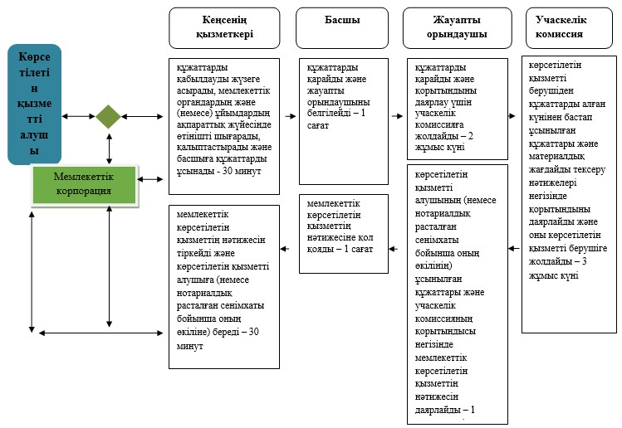

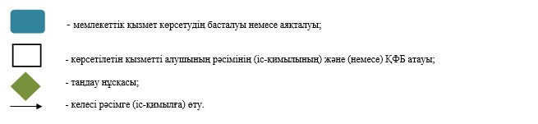

"Он сегіз жасқа дейінгі балаларға мемлекеттік жәрдемақы тағайындау" мемлекеттік қызметті көрсету бизнес-процестерінің анықтамалығы Көрсетілетін қызметті алушы (немесе нотариалдық расталған сенімхаты бойынша оның өкілі) ауылдық округтің әкіміне жүгінген кезде

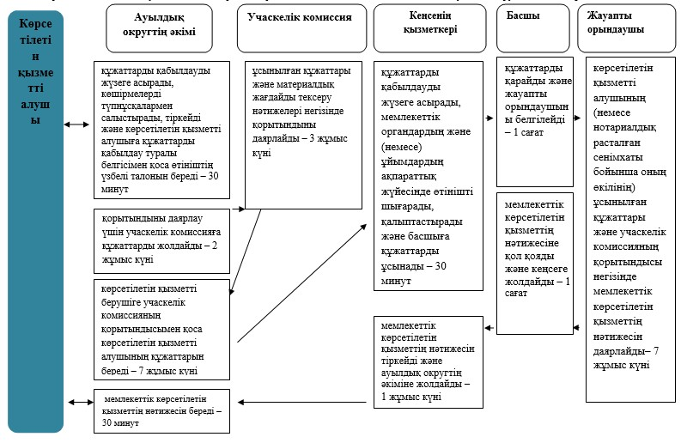

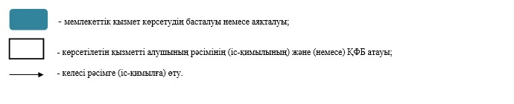

Ақмола облысы әкімдігінің
2016 жылғы 21 сәуірдегі
№ А-5/188 қаулысына
2-қосымша
Ақмола облысы әкімдігінің
2015 жылғы 23 қарашадағы
№ А-11/534 қаулысымен
бекітілген
"Мүгедек-балаларды үйде оқытуға жұмсалған шығындарды өтеу" мемлекеттік көрсетілетін қызмет регламенті
1. Жалпы ережелер
1. "Мүгедек-балаларды үйде оқытуға жұмсалған шығындарды өтеу" мемлекеттік көрсетілетін қызмет (бұдан әрі – мемлекеттік көрсетілетін қызмет) аудандардың, Көкшетау және Степногорск қалаларының жұмыспен қамту және әлеуметтік бағдарламалар бөлімдерімен (бұдан әрі – көрсетілетін қызметті беруші) көрсетіледі.
Өтінішті қабылдау және мемлекеттік көрсетілетін қызмет нәтижесін беру:
1) "Азаматтарға арналған үкімет" мемлекеттік корпорациясы" коммерциялық емес акционерлік қоғамы (бұдан әрі - Мемлекеттік корпорация);
2) көрсетілетін қызметті беруші;
3) мүгедек-балаларды үйде оқытуға жұмсалған шығындарды өтеуді тағайындау, сондай-ақ мүгедек балаларды үйде оқытуға жұмсалған шығындарды өтеуді тағайындау туралы ақпарат алу кезінде "электрондық үкімет": www.egov.kz веб-порталы (бұдан әрі – Портал) арқылы жүзеге асырылады.
2. Мемлекеттік көрсетілетін қызмет нысаны: электрондық (толық автоматтандырылған) және (немесе) қағаз түрінде.
3. Жәрдемақы тағайындау туралы хабарлама мемлекеттік көрсетілетін қызмет нәтижесі болып табылады.
Мемлекеттік көрсетілетін қызмет нәтижесін беру нысаны – электрондық және (немесе) қағаз түрінде.
2. Мемлекеттік қызмет көрсету процесінде көрсетілетін қызметті берушінің құрылымдық бөлімшелерінің (қызметкерлерінің) іс-қимыл тәртібін сипаттау
4. Қазақстан Республикасы Денсаулық сақтау және әлеуметтік даму министрінің 2015 жылғы 28 сәуірдегі № 279 бұйрығымен бекітілген "Мүгедек-балаларды үйде оқытуға жұмсалған шығындарды өтеу" мемлекеттік көрсетілетін қызмет стандартының (Нормативтік құқықтық актілерді мемлекеттік тіркеу тізілімінде № 11342 болып тіркелген) 9-тармағына сәйкес көрсетілетін қызметті алушымен ұсынылған құжаттар мемлекеттік көрсетілетін қызмет жөніндегі рәсімді (іс-қимылды) бастау үшін негіз болып табылады (бұдан әрі - Стандарт).
5. Мемлекеттік көрсетілетін қызмет процесінің құрамына кіретін әрбір рәсімнің (іс-қимылдың) мазмұны, оны әрбір құрылымдық бөлімшелердің тұрғысында орындаудың ұзақтығы:
1) кеңсенің қызметкері құжаттарды қабылдауды және тіркеуді жүзеге асырады – 30 минут;
2) басшы құжаттарды қарайды және жауапты орындаушыны белгілейді – 1 сағат;
3) жауапты орындаушы құжаттардың толықтығын тексеруді жүзеге асырады және жәрдемақы тағайындау туралы хабарламаны даярлайды – 8 жұмыс күні;
4) басшы хабарламаға қол қояды және кеңсеге жолдайды – 1 сағат;
5) кеңсенің қызметкері көрсетілетін қызметті алушыға (немесе нотариалдық расталған сенімхаты бойынша оның өкіліне) хабарламаны береді – 30 минут.
6. Келесі рәсімді (іс-қимылды) орындау үшін негіз болып табылатын мемлекеттік көрсетілетін қызмет бойынша рәсімнің (іс-қимылдың) нәтижесі:
1) құжаттарды қабылдау және тіркеу, үзбелі талонын беру;
2) жауапты орындаушыны белгілеу;
3) хабарламаны даярлау;
4) хабарламаға қол қою;
5) хабарламаны беру.
3. Мемлекеттік қызмет көрсету процесінде көрсетілетін қызметті берушінің құрылымдық бөлімшелерінің (қызметкерлерінің) өзара іс-қимыл тәртібін сипаттау
7. Мемлекеттік көрсетілетін қызмет процесіне қатысатын көрсетілетін қызметті берушінің құрылымдық бөлімшелерінің (қызметкерлерінің) тізбесі:
1) кеңсенің қызметкері;
2) басшы;
3) жауапты орындаушы.
8. Әрбір рәсімнің (іс-қимылдың) ұзақтығын көрсете отырып, құрылымдық бөлімшелер (қызметкерлер) арасындағы рәсімдердің (іс-қимылдың) реттілігін сипаттау:
1) кеңсенің қызметкері құжаттарды қабылдауды және тіркеуді жүзеге асырады – 30 минут;
2) басшы құжаттарды қарайды және жауапты орындаушыны белгілейді – 1 сағат;
3) жауапты орындаушы құжаттардың толықтығын тексеруді жүзеге асырады және жәрдемақы тағайындау туралы хабарламаны даярлайды – 8 жұмыс күні;
4) басшы хабарламаға қол қояды және кеңсеге жолдайды – 1 сағат;
5) кеңсенің қызметкері көрсетілетін қызметті алушыға (немесе нотариалдық расталған сенімхаты бойынша оның өкіліне) хабарламаны береді – 30 минут.
4. "Азаматтарға арналған үкімет" мемлекеттік корпорациямен және (немесе) өзге де көрсетілетін қызметті берушілермен өзара іс-қимыл тәртібін, сондай-ақ мемлекеттік қызмет көрсету процесінде ақпараттық жүйелерді пайдалану тәртібін сипаттау
9. "Азаматтарға арналған үкімет" мемлекеттік корпорациясына және (немесе) өзге де көрсетілетін қызметті берушілерге жүгіну тәртібін сипаттау, көрсетілетін қызметті алушының сұранысын өңдеудің ұзақтығы:
1-процесс – Мемлекеттік корпорацияның қызметкері ұсынылған құжаттарды тексереді, көрсетілетін қызметті алушының өтінішін қабылдайды және тіркейді, құжаттарды қабылдаудың күні мен уақытын көрсете отырып, құжаттарды қабылдау туралы қолхатты береді;
1-шарт – көрсетілетін қызметті алушы Стандарттың 9-тармағында көрсетілген құжаттардың толық емес топтамасын ұсынған жағдайда, Мемлекеттік корпорацияның қызметкері құжаттарды қабылдаудан бас тартады және Стандарттың 3-қосымшасына сәйкес нысан бойынша құжаттарды қабылдауға бас тарту туралы қолхатты береді;
2-процесс – осы регламенттің 5-тармағымен көзделген көрсетілетін қызметті берушінің рәсімдері (іс-қимылдары);
3-процесс - Мемлекеттік корпорацияның қызметкері тиісті құжаттарды қабылдау туралы қолхатта көрсетілген мерзімде, көрсетілетін қызметті алушыға мемлекеттік көрсетілетін қызметтің дайын нәтижесін береді.
Мемлекеттік корпорацияға жүгінген кезде құжаттарды қабылдау күні мемлекеттік көрсетілетін қызметтің мерзіміне кірмейді.
Құжаттардың топтамасын тапсыру үшін күтудің рұқсат етілген ең ұзақ уақыты – 15 минут;
Қызмет көрсетудің рұқсат етілген ең ұзақ уақыты – 20 минут.
Көрсетілетін қызметті алушы (не нотариат куәландырған сенімхат бойынша оның өкілі) мемлекеттік қызметті көрсету үшін Мемлекеттік корпорацияға жүгінген кезде қажетті құжаттардың тізбесі:
Стандарттың 1-қосымшасына сәйкес нысан бойынша өтініш;
1) көрсетілетін қызметті алушының жеке басын куәландыратын құжат;
2) тұрғылықты тұратын жері бойынша тіркелгенін растайтын құжат (мекенжай анықтамасы немесе ауыл әкімінің анықтамасы);
3) психологиялық-медициналық-педагогикалық консультацияның қорытындысы;
4) "Медициналық-әлеуметтік сараптама жүргізу қағидаларын бекіту туралы" Қазақстан Республикасы Денсаулық сақтау және әлеуметтік даму министрінің 2015 жылғы 30 қаңтардағы № 44 бұйрығымен (Нормативтік құқықтық актілерді мемлекеттік тіркеу тізілімінде № 10589 болып тіркелген) бекітілген нысан бойынша мүгедектігі туралы анықтама;
5) банк шотының нөмірі туралы мәліметтерді растайтын құжат;
6) Стандарттың 2-қосымшасына сәйкес нысан бойынша мүгедек баланы үйде оқыту фактісін растайтын оқу орнының анықтамасы.
Құжаттарды тексеру үшін түпнұсқа және көшірме түрлерінде беріледі, одан кейін түпнұсқасы қызмет алушыға қайтарылады.
10. Портал арқылы мемлекеттік көрсетілетін қызмет кезінде көрсетілетін қызметті берушінің және көрсетілетін қызметті алушының жүгіну тәртібін және рәсімдерінің (іс-қимылының) реттілігін сипаттау:
көрсетілетін қызметті алушы жеке сәйкестендіру нөмірінің (бұдан әрі - ЖСН) және бизнес сәйкестендіру нөмірінің (бұдан әрі - БСН), сондай-ақ парольдің (порталда тіркелмеген қызмет алушылар үшін іске асырылады) көмегімен порталда тіркелуді жүзеге асырады;
1-процесс – көрсетілетін қызметті алушы көрсетілетін қызметті алу үшін порталға ЖСН/БСН және паролін (авторизациялау процесі) енгізеді;
1-шарт – ЖСН/БСН және пароль арқылы тіркелген көрсетілетін қызметті алушының мәліметтерінің түпнұсқалығы порталда тексеріледі;
2-процесс - көрсетілетін қызметті алушының мәліметтерінде кемшіліктердің болуына байланысты порталда авторизациялаудан бас тарту туралы хабарлама қалыптастырылады;
3-процесс – көрсетілетін қызметті алушымен осы регламентте көрсетілген қызметтерді таңдау, оның құрылымы мен пішімді талаптарын ескере отырып, қызметтерді көрсету және көрсетілетін қызметті алушымен нысанды толтыру (деректерді енгізу) үшін сұраныстың нысанын шығару, сұраныстың нысанына стандарттың 9-тармағында көрсетілген электрондық үлгідегі қажетті құжаттардың көшірмелерін жалғау, сондай-ақ көрсетілетін қызметті алушымен сұраныстың куәлігі (қол қою) үшін электрондық-цифрлық қолтаңбасының (бұдан әрі - ЭЦҚ) тіркеу куәлігін таңдау;
2-шарт – порталда ЭЦҚ тіркеу куәлігінің қолданылу мерзімі және қайтарып алынған (күші жойылған) тіркеу куәліктерінің тізімінде болмауы, сондай-ақ сәйкестендіру мәліметтерінің сәйкестігі тексеріледі (сұраныста көрсетілген ЖСН/БСН және ЭЦҚ тіркеу куәлігінде көрсетілген ЖСН/БСН арасында);
4-процесс - көрсетілетін қызметті алушының ЭЦҚ расталмауына байланысты сұратылған қызметтен бас тарту туралы хабарлама қалыптастырылады;
5-процесс – көрсетілетін қызметті берушімен сұранысты өңдеу үшін "электрондық үкімет" өңірлік шлюзының автоматтандырылған жұмыс орынында "электрондық үкімет" шлюзы арқылы көрсетілетін қызметті алушының ЭЦҚ куәландырылған (қол қойылған) электрондық құжатты (көрсетілетін қызметті алушының сұранысын) жолдау;
6-процесс – осы регламенттің 5-тармағымен көзделген көрсетілетін қызметті берушінің рәсімдері (іс-қимылдары);
7-процесс - мемлекеттік көрсетілетін қызмет нәтижесін көрсетілетін қызметті алушымен алу. Электрондық құжат көрсетілетін қызметті берушінің басшысымен ЭЦҚ пайдаланумен қалыптасады.
Портал арқылы мемлекеттік қызмет көрсетуге тартылған ақпараттық жүйелердің функционалдық өзара іс-қимылының диаграммасы осы регламенттің 1-қосымшасында көрсетілген.
Мемлекеттік қызметті көрсету процесінде көрсетілетін қызметті берушінің құрылымдық бөлімшелері (қызметкерлері) рәсімінің (іс-қимылының), өзара іс-қимылының реттілігін толықтай сипаттау, сондай-ақ мемлекеттік қызметті көрсету процесінде өзге де көрсетілетін қызметті берушілермен және (немесе) Мемлекеттік корпорациямен өзара іс-қимылының тәртібін және ақпараттық жүйелерді пайдалану тәртібін сипаттау осы регламенттің 2-қосымшасына сәйкес мемлекеттік қызметті көрсету бизнес-процестерінің анықтамалығында көрсетіледі.
"Мүгедек-балаларды үйде
оқытуға жұмсалған
шығындарды өтеу"
мемлекеттік көрсетілетін
қызмет регламентіне
1-қосымша
Портал арқылы электрондық мемлекеттік қызмет көрсету кезінде функционалдық өзара іс-қимылының диаграммасы

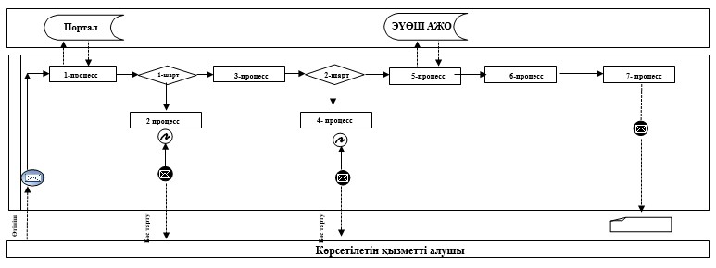
Аббревиатуралардың мағынасын түсіндіру:
АЖ Портал – ақпараттық жүйесі;
ЭҮӨШ АЖО – "электрондық үкімет" өңірлік шлюзының автоматтандырылған жұмыс орны.
"Мүгедек-балаларды үйде
оқытуға жұмсалған
шығындарды өтеу"
мемлекеттік көрсетілетін
қызмет регламентіне
2-қосымша
"Мүгедек-балаларды үйде оқытуға жұмсалған шығындарды өтеу" мемлекеттік қызметті көрсету бизнес-процестерінің анықтамалығы

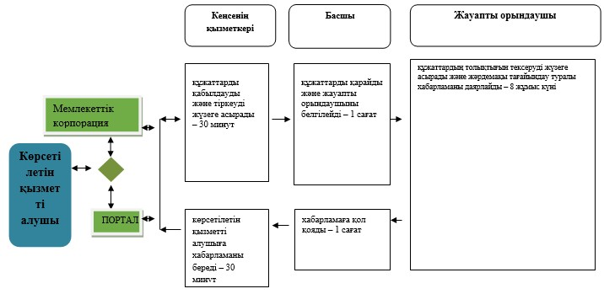

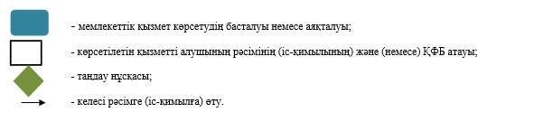

Ақмола облысы әкімдігінің
2016 жылғы 21 сәуірдегі
№ А-5/188 қаулысына
3-қосымша
Ақмола облысы әкімдігінің
2015 жылғы 23 қарашадағы
№ А-11/534 қаулысымен
бекітілген
"Өтініш берушінің (отбасының) атаулы әлеуметтік көмек алушыларға тиесілігін растайтын анықтама беру" мемлекеттік көрсетілетін қызмет регламенті
1. Жалпы ережелер
1. "Өтініш берушінің (отбасының) атаулы әлеуметтік көмек алушыларға тиесілігін растайтын анықтама беру" мемлекеттік көрсетілетін қызмет (бұдан әрі – мемлекеттік көрсетілетін қызмет) аудандардың, Көкшетау және Степногорск қалаларының жұмыспен қамту және әлеуметтік бағдарламалар бөлімдерімен (бұдан әрі – көрсетілетін қызметті беруші) және кент, ауыл, ауылдық округ әкімдерімен (бұдан әрі – ауылдық округ әкімі) көрсетіледі.
Өтінішті қабылдау және мемлекеттік көрсетілетін қызмет нәтижесін беру:
1) "Азаматтарға арналған үкімет" мемлекеттік корпорациясы" коммерциялық емес акционерлік қоғамы (бұдан әрі - Мемлекеттік корпорация);
2) көрсетілетін қызметті беруші;
3) ауылдық округ әкімі;
4) "электрондық үкімет": www.egov.kz веб-порталы (бұдан әрі – Портал) арқылы жүзеге асырылады.
2. Мемлекеттік көрсетілетін қызмет нысаны: қағаз түрінде және (немесе) электрондық (ішінара автоматтандырылған).
3. Көрсетілетін қызметті алушының атаулы әлеуметтік көмек алушыларға тиесілігін (не тиесілі еместігін) растайтын анықтама мемлекеттік көрсетілетін қызмет нәтижесі болып табылады (бұдан әрі - анықтама).
Мемлекеттік көрсетілетін қызмет нәтижесін беру нысаны – қағаз түрінде және (немесе) электрондық.
2. Мемлекеттік қызмет көрсету процесінде көрсетілетін қызметті берушінің құрылымдық бөлімшелерінің (қызметкерлерінің) іс-қимыл тәртібін сипаттау
4. Қазақстан Республикасы Денсаулық сақтау және әлеуметтік даму министрінің 2015 жылғы 28 сәуірдегі № 279 бұйрығымен бекітілген "Өтініш берушінің (отбасының) атаулы әлеуметтік көмек алушыларға тиесілігін растайтын анықтама беру" мемлекеттік көрсетілетін қызмет стандартының (Нормативтік құқықтық актілерді мемлекеттік тіркеу тізілімінде № 11342 болып тіркелген) 9-тармағына сәйкес көрсетілетін қызметті алушымен (немесе нотариалдық расталған сенімхаты бойынша оның өкілімен) ұсынылған құжаттар мемлекеттік көрсетілетін қызмет жөніндегі рәсімді (іс-қимылды) бастау үшін негіз болып табылады (бұдан әрі - Стандарт).
5. Мемлекеттік көрсетілетін қызмет процесінің құрамына кіретін әрбір рәсімнің (іс-қимылдың) мазмұны, оны әрбір құрылымдық бөлімшелердің тұрғысында орындаудың ұзақтығы:
Көрсетілетін қызметті алушы (немесе нотариалдық расталған сенімхаты бойынша оның өкілі) көрсетілетін қызметті берушіге жүгінген кезде:
1) жауапты орындаушы құжаттарды қабылдауды жүзеге асырады, тексереді, тіркейді және анықтаманы даярлайды – 5 минут;
2) басшы көрсетілетін қызметті алушының атаулы әлеуметтік көмек алушыларға тиесілігін (не тиесілі еместігін) растайтын анықтамасына қол қояды – 5 минут;
3) жауапты орындаушы көрсетілетін қызметті алушыға (немесе нотариалдық расталған сенімхаты бойынша оның өкіліне) көрсетілетін қызметті алушының атаулы әлеуметтік көмек алушыларға тиесілігін (не тиесілі еместігін) растайтын анықтамасын береді – 5 минут.
Көрсетілетін қызметті алушы (немесе нотариалдық расталған сенімхаты бойынша оның өкілі) ауылдық округтің әкіміне жүгінген кезде:
1) жауапты орындаушы құжаттарды қабылдауды жүзеге асырады, тексереді, тіркейді және анықтаманы даярлайды – 5 минут;
2) ауылдық округтің әкімі көрсетілетін қызметті алушының атаулы әлеуметтік көмек алушыларға тиесілігін (не тиесілі еместігін) растайтын анықтамасына қол қояды – 5 минут;
3) жауапты орындаушы көрсетілетін қызметті алушыға (немесе нотариалдық расталған сенімхаты бойынша оның өкіліне) көрсетілетін қызметті алушының атаулы әлеуметтік көмек алушыларға тиесілігін (не тиесілі еместігін) растайтын анықтамасын береді – 5 минут.
6. Келесі рәсімді (іс-қимылды) орындау үшін негіз болып табылатын мемлекеттік көрсетілетін қызмет бойынша рәсімнің (іс-қимылдың) нәтижесі:
1) құжаттарды қабылдау және тіркеу, анықтаманы даярлау;
2) анықтамаға қол қою;
3) анықтаманы беру.
3. Мемлекеттік қызмет көрсету процесінде көрсетілетін қызметті берушінің құрылымдық бөлімшелерінің (қызметкерлерінің) өзара іс-қимыл тәртібін сипаттау
7. Мемлекеттік көрсетілетін қызмет процесіне қатысатын көрсетілетін қызметті берушінің құрылымдық бөлімшелерінің (қызметкерлерінің) тізбесі:
1) жауапты орындаушы;
2) басшы;
3) ауылдық округтің әкімі.
8. Әрбір рәсімнің (іс-қимылдың) ұзақтығын көрсете отырып, құрылымдық бөлімшелер (қызметкерлер) арасындағы рәсімдердің (іс-қимылдың) реттілігін сипаттау:
Көрсетілетін қызметті алушы (немесе нотариалдық расталған сенімхаты бойынша оның өкілі) көрсетілетін қызметті берушіге жүгінген кезде:
1) жауапты орындаушы құжаттарды қабылдауды жүзеге асырады, тексереді, тіркейді және анықтаманы даярлайды – 5 минут;
2) басшы көрсетілетін қызметті алушының атаулы әлеуметтік көмек алушыларға тиесілігін (не тиесілі еместігін) растайтын анықтамасына қол қояды – 5 минут;
3) жауапты орындаушы көрсетілетін қызметті алушыға (немесе нотариалдық расталған сенімхаты бойынша оның өкіліне) көрсетілетін қызметті алушының атаулы әлеуметтік көмек алушыларға тиесілігін (не тиесілі еместігін) растайтын анықтамасын береді – 5 минут.
Көрсетілетін қызметті алушы (немесе нотариалдық расталған сенімхаты бойынша оның өкілі) ауылдық округтің әкіміне жүгінген кезде:
1) жауапты орындаушы құжаттарды қабылдауды жүзеге асырады, тексереді, тіркейді және анықтаманы даярлайды – 5 минут;
2) ауылдық округтің әкімі көрсетілетін қызметті алушының атаулы әлеуметтік көмек алушыларға тиесілігін (не тиесілі еместігін) растайтын анықтамасына қол қояды – 5 минут;
3) жауапты орындаушы көрсетілетін қызметті алушыға (немесе нотариалдық расталған сенімхаты бойынша оның өкіліне) көрсетілетін қызметті алушының атаулы әлеуметтік көмек алушыларға тиесілігін (не тиесілі еместігін) растайтын анықтамасын береді – 5 минут.
4. "Азаматтарға арналған үкімет" мемлекеттік корпорациямен және (немесе) өзге де көрсетілетін қызметті берушілермен өзара іс-қимыл тәртібін, сондай-ақ мемлекеттік қызмет көрсету процесінде ақпараттық жүйелерді пайдалану тәртібін сипаттау
9. "Азаматтарға арналған үкімет" Мемлекеттік корпорациясына және (немесе) өзге де көрсетілетін қызметті берушілерге жүгіну тәртібін сипаттау, көрсетілетін қызметті алушының сұранысын өңдеудің ұзақтығы:
1-процесс – Мемлекеттік корпорацияның қызметкері ұсынылған құжаттарды тексереді, көрсетілетін қызметті алушының өтінішін қабылдайды және тіркейді, құжаттарды қабылдаудың күні мен уақытын көрсете отырып, құжаттарды қабылдау туралы қолхатты береді;
1-шарт – көрсетілетін қызметті алушы Стандарттың 9-тармағында көрсетілген құжаттардың толық емес топтамасын ұсынған жағдайда, Мемлекеттік корпорацияның қызметкері құжаттарды қабылдаудан бас тартады және Стандарттың 2-қосымшасына сәйкес нысан бойынша құжаттарды қабылдауға бас тарту туралы қолхатты береді;
2-процесс – осы регламенттің 5-тармағымен көзделген көрсетілетін қызметті берушінің рәсімдері (іс-қимылдары);
3-процесс - Мемлекеттік корпорацияның қызметкері тиісті құжаттарды қабылдау туралы қолхатта көрсетілген мерзімде, көрсетілетін қызметті алушыға мемлекеттік көрсетілетін қызметтің дайын нәтижесін береді.
Мемлекеттік корпорацияға жүгінген кезде құжаттарды қабылдау күні мемлекеттік көрсетілетін қызметтің мерзіміне кірмейді.
Құжаттардың топтамасын тапсыру үшін күтудің рұқсат етілген ең ұзақ уақыты – 15 минут;
Қызмет көрсетудің рұқсат етілген ең ұзақ уақыты – 20 минут.
Көрсетілетін қызметті алушы (немесе нотариат куәландырған сенімхат бойынша оның өкілі) мемлекеттік қызметті көрсету үшін жүгінген кезде Стандарттың 1-қосымшасына сәйкес нысан бойынша Мемлекеттік корпорацияға өтінішті және көрсетілетін қызметті алушының жеке басын куәландыратын құжат ұсынады.
Көрсетілген құжатта қамтылған ақпаратты мемлекеттік ақпараттық жүйе растаған жағдайда, көрсетілетін қызметті алушының жеке басын куәландыратын құжатты ұсыну талап етілмейді.
Мемлекеттік корпорация, егер Қазақстан Республикасының заңдарында өзгеше көзделмесе, мемлекеттік қызметті көрсету кезінде ақпараттық жүйелерде қамтылған, заңмен қорғалатын құпияны құрайтын мәліметтерді пайдалануға көрсетілетін қызметті алушының жазбаша келісімін алады.
10. Портал арқылы мемлекеттік көрсетілетін қызмет кезінде көрсетілетін қызметті берушінің және көрсетілетін қызметті алушының жүгіну тәртібін және рәсімдерінің (іс-қимылының) реттілігін сипаттау:
көрсетілетін қызметті алушы жеке сәйкестендіру нөмірінің (бұдан әрі - ЖСН) және бизнес сәйкестендіру нөмірінің (бұдан әрі - БСН), сондай-ақ парольдің (порталда тіркелмеген қызмет алушылар үшін іске асырылады) көмегімен порталда тіркелуді жүзеге асырады;
1-процесс – көрсетілетін қызметті алушы көрсетілетін қызметті алу үшін порталға ЖСН/БСН және паролін (авторизациялау процесі) енгізеді;
1-шарт – ЖСН/БСН және пароль арқылы тіркелген көрсетілетін қызметті алушының мәліметтерінің түпнұсқалығы порталда тексеріледі;
2-процесс - көрсетілетін қызметті алушының мәліметтерінде кемшіліктердің болуына байланысты порталда авторизациялаудан бас тарту туралы хабарлама қалыптастырылады;
3-процесс – көрсетілетін қызметті алушымен осы регламентте көрсетілген қызметтерді таңдау, оның құрылымы мен пішімді талаптарын ескере отырып, қызметтерді көрсету және көрсетілетін қызметті алушымен нысанды толтыру (деректерді енгізу) үшін сұраныстың нысанын шығару, сұраныстың нысанына стандарттың 9-тармағында көрсетілген электрондық үлгідегі қажетті құжаттардың көшірмелерін жалғау, сондай-ақ көрсетілетін қызметті алушымен сұраныстың куәлігі (қол қою) үшін электрондық-цифрлық қолтаңбасының (бұдан әрі - ЭЦҚ) тіркеу куәлігін таңдау;
2-шарт – порталда ЭЦҚ тіркеу куәлігінің қолданылу мерзімі және қайтарып алынған (күші жойылған) тіркеу куәліктерінің тізімінде болмауы, сондай-ақ сәйкестендіру мәліметтерінің сәйкестігі тексеріледі (сұраныста көрсетілген ЖСН/БСН және ЭЦҚ тіркеу куәлігінде көрсетілген ЖСН/БСН арасында);
4-процесс - көрсетілетін қызметті алушының ЭЦҚ расталмауына байланысты сұратылған қызметтен бас тарту туралы хабарлама қалыптастырылады;
5-процесс – көрсетілетін қызметті берушімен сұранысты өңдеу үшін "электрондық үкімет" өңірлік шлюзының автоматтандырылған жұмыс орынында "электрондық үкімет" шлюзы арқылы көрсетілетін қызметті алушының ЭЦҚ куәландырылған (қол қойылған) электрондық құжатты (көрсетілетін қызметті алушының сұранысын) жолдау;
6-процесс – осы регламенттің 5-тармағымен көзделген көрсетілетін қызметті берушінің рәсімдері (іс-қимылдары);
7-процесс - мемлекеттік көрсетілетін қызмет нәтижесін көрсетілетін қызметті алушымен алу. Электрондық құжат көрсетілетін қызметті берушінің басшысымен ЭЦҚ пайдаланумен қалыптасады.
Портал арқылы мемлекеттік қызмет көрсетуге тартылған ақпараттық жүйелердің функционалдық өзара іс-қимылының диаграммасы осы регламенттің 1-қосымшасында көрсетілген.
Мемлекеттік қызметті көрсету процесінде көрсетілетін қызметті берушінің құрылымдық бөлімшелері (қызметкерлері) рәсімінің (іс-қимылының), өзара іс-қимылының реттілігін толықтай сипаттау, сондай-ақ мемлекеттік қызметті көрсету процесінде өзге де көрсетілетін қызметті берушілермен және (немесе) Мемлекеттік корпорациямен өзара іс-қимылының тәртібін және ақпараттық жүйелерді пайдалану тәртібін сипаттау осы регламенттің 2-қосымшасына сәйкес мемлекеттік қызметті көрсету бизнес-процестерінің анықтамалығында көрсетіледі.
"Өтініш берушінің (отбасының)
атаулы әлеуметтік көмек
алушыларға тиесілігін
растайтын анықтама беру"
мемлекеттік көрсетілетін қызмет
регламентіне 1-қосымша
Портал арқылы электрондық мемлекеттік қызметті көрсету кезінде функционалдық өзара іс-қимылының диаграммасы

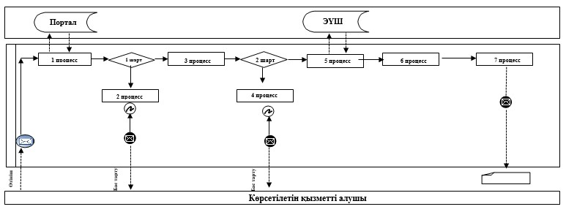
Аббревиатуралардың мағынасын түсіндіру:
АЖ Портал – ақпараттық жүйесі;
ЭҮШ – "электрондық үкімет" шлюзы.
"Өтініш берушінің (отбасының)
атаулы әлеуметтік көмек
алушыларға тиесілігін
растайтын анықтама беру"
мемлекеттік көрсетілетін қызмет
регламентіне 2-қосымша
"Өтініш берушінің (отбасының) атаулы әлеуметтік көмек алушыларға тиесілігін растайтын анықтама беру" мемлекеттік қызметті көрсету бизнес-процестерінің анықтамалығы Көрсетілетін қызметті алушы (немесе нотариалдық расталған сенімхаты бойынша оның өкілі) көрсетілетін қызметті берушіге жүгінген кезде

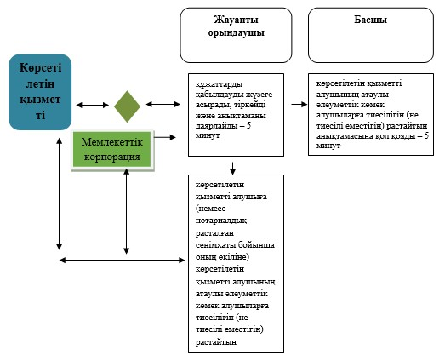

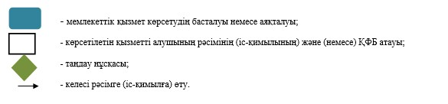

"Өтініш берушінің (отбасының) атаулы әлеуметтік көмек алушыларға тиесілігін растайтын анықтама беру" мемлекеттік қызметті көрсету бизнес-процестерінің анықтамалығы Көрсетілетін қызметті алушы (немесе нотариалдық расталған сенімхаты бойынша оның өкілі) ауылдық аймақтың әкіміне жүгінген кезде

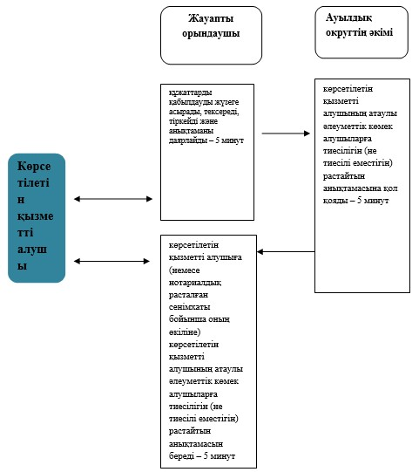

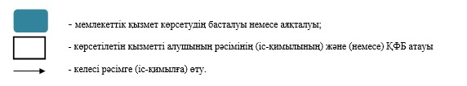

© 2012. Қазақстан Республикасы Әділет министрлігінің «Қазақстан Республикасының Заңнама және құқықтық ақпарат институты» ШЖҚ РМК

